GSB  GALAXY SWISS BOURDIN | CAHIER DES CHARGES  VERSION 1.0
PLATEFORME NUMÉRIQUE PROFESSIONNELLE

Cahier des charges de la plateforme de commerce en ligne GSB
Application web de vente de médicaments destinée aux professionnels de santé
Formation | BTS SIO option SLAM deuxième année
Réalisé par | Rezki Zouaoui et Kelian Luye
Encadrant | Laurent Couret
Établissement | IPSSI Paris
Date de remise | À compléter
Version | 1.0 du 15 septembre 2026
ENVIRONNEMENT TECHNIQUE
REACT | NODE JS ET EXPRESS | MYSQL
IPSSI Paris | Document de cadrage fonctionnel et technique

Synthèse du projet
Le laboratoire Galaxy Swiss Bourdin souhaite disposer d'une application web de vente en ligne réservée aux professionnels de santé. La solution centralisera le catalogue de médicaments, la gestion du panier, les commandes, les stocks simulés, les livraisons fictives et l'administration des comptes. Elle intégrera aussi un espace fournisseur placé sous le contrôle d'un administrateur.
Le projet sera réalisé par Rezki Zouaoui et Kelian Luye dans le cadre de la deuxième année du BTS SIO option SLAM à IPSSI Paris, sous l'encadrement de Laurent Couret. Le front-end reposera sur React, l'API sur Node.js et Express, et les données seront stockées dans MySQL.

Informations de cadrage
Élément | Décision
Type de solution | Application web de commerce en ligne B2B
Utilisateurs | Professionnels de santé, administrateurs et fournisseurs
Paiement | Simulation sans transaction bancaire réelle
Stocks et livraisons | Gestion fonctionnelle avec données fictives
Durée du projet | À compléter
Date de remise | À compléter

Sommaire
01 | Présentation générale
02 | Objectifs et périmètre
03 | Utilisateurs et droits
04 | Exigences fonctionnelles
05 | Règles de gestion
06 | Exigences non fonctionnelles
07 | Données à gérer
08 | Architecture technique
09 | Interfaces attendues
10 | Organisation du projet
11 | Stratégie de tests et recette
12 | Livrables
13 | Risques et mesures préventives
14 | Critères de réussite

1 Présentation générale

Contexte
Galaxy Swiss Bourdin est un laboratoire pharmaceutique international issu de la fusion de deux groupes du secteur médical. L'entreprise réunit des activités de recherche, de production et de distribution de médicaments. Son siège administratif européen est situé à Paris.
Le laboratoire s'appuie sur plusieurs services et sur une force commerciale composée de visiteurs médicaux. Ces derniers présentent les produits aux médecins, pharmaciens et établissements médicaux. Les outils actuels ne permettent toutefois pas une interaction directe et fluide avec ces professionnels ni un suivi commercial entièrement centralisé.

Problématique
GSB doit moderniser la présentation de son catalogue et le traitement des commandes. L'application attendue doit offrir un accès sécurisé aux produits, simplifier la préparation d'une commande et fournir aux administrateurs une vision consolidée de l'activité.

Finalité du document
Le présent cahier des charges définit le périmètre, les utilisateurs, les exigences fonctionnelles et techniques, les règles de gestion, les livrables et les critères de validation. Il servira de référence commune pendant la conception, le développement, les tests et la démonstration.

2 Objectifs et périmètre

Objectifs
Référence | Objectif | Résultat attendu
OBJ01 | Centraliser le catalogue | Les produits et catégories sont administrés dans une base unique.
OBJ02 | Faciliter les commandes | Un professionnel peut préparer, valider et consulter une commande en ligne.
OBJ03 | Sécuriser les accès | Chaque fonction est accessible selon le rôle de l'utilisateur.
OBJ04 | Suivre l'activité | Les commandes, stocks simulés et livraisons fictives sont consultables.
OBJ05 | Ouvrir la plateforme aux partenaires | Les fournisseurs peuvent gérer leurs produits sous contrôle administratif.
OBJ06 | Produire une solution maintenable | Le code est organisé, documenté et séparé entre interface, API et données.

Périmètre inclus
- Création des comptes par un administrateur et connexion sécurisée.
- Gestion du profil et changement obligatoire du mot de passe initial.
- Catalogue de médicaments organisé par catégories avec recherche et filtres.
- Panier, calculs HT et TTC, simulation du paiement et création de commande.
- Historique des commandes et consultation de leur détail.
- Administration des utilisateurs, fournisseurs, catégories, produits et commandes.
- Gestion de quantités de stock fictives et suivi simplifié des livraisons.
- Espace fournisseur pour proposer et maintenir des produits.

Périmètre exclu
- Encaissement bancaire réel et stockage de données de carte bancaire.
- Connexion à un transporteur ou calcul réel de frais de livraison.
- Gestion d'ordonnances, de dossiers médicaux ou de données de santé des patients.
- Synchronisation avec un progiciel externe de pharmacie ou de comptabilité.
- Application mobile native publiée sur les boutiques d'applications.

3 Utilisateurs et droits

Profils
Profil | Responsabilités et droits principaux
Professionnel de santé | Se connecter, gérer son profil, consulter le catalogue, utiliser le panier, simuler un paiement, commander et consulter son historique.
Administrateur | Créer et gérer les comptes, contrôler les fournisseurs et produits, gérer le catalogue, consulter et mettre à jour les commandes, stocks et livraisons.
Fournisseur | Se connecter dans un espace dédié, proposer des produits et modifier les produits dont il est propriétaire, selon le contrôle défini par l'administrateur.

Matrice des droits
Fonction | Professionnel | Administrateur | Fournisseur
Consulter le catalogue | Oui | Oui | Oui
Passer une commande | Oui | Non | Non
Consulter ses commandes | Oui | Non | Non
Gérer tous les comptes | Non | Oui | Non
Gérer tout le catalogue | Non | Oui | Non
Gérer ses propres produits | Non | Oui | Oui
Valider un produit fournisseur | Non | Oui | Non
Gérer les statuts de commande | Non | Oui | Non

4 Exigences fonctionnelles
Les exigences ci-dessous sont identifiées par une référence unique. La priorité Haute correspond aux fonctions indispensables à la démonstration. La priorité Moyenne concerne les fonctions utiles à une version complète mais pouvant être finalisées après le parcours principal.

Authentification et profil
ID | Exigence | Priorité | Critère de validation
F01 | Un administrateur crée les comptes professionnels et fournisseurs. | Haute | Un compte créé permet une connexion avec les identifiants transmis.
F02 | Aucune inscription publique n'est proposée. | Haute | La page de connexion ne comporte aucun parcours d'inscription libre.
F03 | L'utilisateur se connecte avec son adresse électronique et son mot de passe. | Haute | Des identifiants valides ouvrent une session et des identifiants invalides affichent une erreur neutre.
F04 | Le mot de passe temporaire doit être remplacé à la première connexion. | Haute | Aucune autre page protégée n'est accessible avant le changement du mot de passe.
F05 | L'utilisateur consulte et modifie les informations autorisées de son profil. | Moyenne | Les modifications valides sont enregistrées et visibles après actualisation.
F06 | L'utilisateur peut se déconnecter. | Haute | La session est fermée et les pages protégées ne sont plus accessibles.

Catalogue et recherche
ID | Exigence | Priorité | Critère de validation
F07 | Le catalogue est réservé aux utilisateurs authentifiés. | Haute | Une personne non connectée est redirigée vers la connexion.
F08 | Les produits sont classés par catégorie. | Haute | Chaque produit appartient à une catégorie sélectionnable.
F09 | Une fiche produit affiche le nom, la description, l'image, le prix HT, le taux de TVA, le prix TTC et le stock disponible. | Haute | Toutes les données attendues apparaissent sur la fiche d'un produit actif.
F10 | La recherche accepte le nom ou une partie du nom. | Haute | Une recherche renvoie uniquement les produits correspondants.
F11 | Le catalogue peut être filtré par catégorie et disponibilité. | Moyenne | Les filtres modifient la liste sans afficher de produits incompatibles.
F12 | Les produits inactifs ou non validés ne sont pas proposés à la vente. | Haute | Ils restent absents du catalogue professionnel.

Panier commandes et paiement simulé
ID | Exigence | Priorité | Critère de validation
F13 | L'utilisateur ajoute un produit disponible au panier. | Haute | Le produit, sa quantité et son prix apparaissent dans le panier.
F14 | Il augmente, diminue ou supprime une quantité. | Haute | Chaque action met immédiatement à jour les lignes et totaux.
F15 | Le panier affiche les prix unitaires et les totaux HT, TVA et TTC. | Haute | Les calculs concordent avec les prix et quantités de chaque ligne.
F16 | La validation contrôle le stock simulé avant de créer la commande. | Haute | Une quantité indisponible bloque la validation et affiche un message clair.
F17 | Le paiement est une simulation sans appel bancaire. | Haute | Le scénario de succès valide la commande et aucune donnée réelle de carte n'est enregistrée.
F18 | Une commande reçoit une référence unique et une date. | Haute | La confirmation et l'historique affichent la même référence.
F19 | Les prix appliqués sont conservés dans les lignes de commande. | Haute | Une modification ultérieure du produit ne change pas une ancienne commande.
F20 | L'utilisateur consulte l'historique et le détail de ses commandes. | Haute | Seules ses propres commandes sont visibles avec leurs lignes et totaux.

Administration
ID | Exigence | Priorité | Critère de validation
F21 | L'administrateur crée, consulte, modifie, active ou désactive un compte. | Haute | La liste des comptes reflète chaque opération autorisée.
F22 | L'administrateur gère les catégories. | Haute | Une catégorie peut être ajoutée, renommée et désactivée selon les règles de dépendance.
F23 | L'administrateur ajoute, modifie, active ou désactive un produit. | Haute | Le catalogue reflète les modifications des produits actifs.
F24 | L'administrateur consulte toutes les commandes et leur détail. | Haute | Il peut filtrer la liste et ouvrir une commande complète.
F25 | L'administrateur met à jour le statut d'une commande. | Haute | Chaque transition autorisée est enregistrée et visible dans l'historique.
F26 | L'administrateur ajuste le stock simulé avec un motif. | Moyenne | Le nouveau stock et la trace de l'ajustement sont conservés.
F27 | Les suppressions sensibles sont remplacées par une désactivation lorsque des historiques existent. | Haute | Une donnée utilisée par une commande reste consultable dans l'historique.

Fournisseurs
ID | Exigence | Priorité | Critère de validation
F28 | Un fournisseur consulte uniquement les produits qui lui sont rattachés. | Haute | Il ne peut ni voir ni modifier les données privées d'un autre fournisseur.
F29 | Il propose un produit avec ses informations et une image. | Haute | Le produit est enregistré avec le statut En attente.
F30 | Il modifie ses produits tant que les règles de validation le permettent. | Moyenne | Une modification importante replace le produit en attente de validation.
F31 | L'administrateur accepte ou refuse un produit proposé. | Haute | Seul un produit accepté et actif devient visible dans le catalogue.
F32 | Le fournisseur consulte le statut de ses propositions. | Moyenne | Chaque produit indique En attente, Accepté ou Refusé.

Stocks et livraisons fictives
ID | Exigence | Priorité | Critère de validation
F33 | Chaque produit possède une quantité disponible simulée. | Haute | La quantité est visible par l'administrateur et utilisée lors de la commande.
F34 | La validation d'une commande décrémente le stock. | Haute | Le stock diminue exactement de la somme des quantités commandées.
F35 | Une commande annulée avant expédition peut rétablir le stock. | Moyenne | Les quantités sont recréditées une seule fois.
F36 | La livraison suit des statuts fictifs. | Moyenne | Le suivi affiche au minimum En préparation, Expédiée et Livrée.
F37 | Le professionnel consulte le statut de livraison. | Moyenne | Le statut affiché correspond à celui enregistré par l'administrateur.

5 Règles de gestion
ID | Règle
RG01 | Un compte possède un rôle unique parmi Professionnel, Administrateur et Fournisseur.
RG02 | L'adresse électronique d'un compte est unique.
RG03 | Un compte désactivé ne peut pas ouvrir de session.
RG04 | Le mot de passe temporaire doit être remplacé avant l'accès aux autres fonctions.
RG05 | Un produit appartient à une catégorie et, le cas échéant, à un fournisseur.
RG06 | Un produit doit avoir un prix HT positif, un taux de TVA valide et un stock entier positif ou nul.
RG07 | Le prix TTC est calculé à partir du prix HT et du taux de TVA.
RG08 | Seuls les produits actifs, validés et disponibles peuvent être commandés.
RG09 | Une quantité placée dans le panier doit être supérieure à zéro.
RG10 | Le panier est rattaché à un seul professionnel de santé.
RG11 | Une commande validée possède au moins une ligne.
RG12 | Chaque ligne conserve le libellé et les prix appliqués lors de la commande.
RG13 | Un professionnel consulte uniquement ses commandes.
RG14 | Un fournisseur ne modifie que les produits qui lui sont rattachés.
RG15 | La publication d'un produit fournisseur exige une validation administrative.
RG16 | Les changements de statut sont horodatés.
RG17 | Une commande ne décrémente le stock qu'une seule fois.
RG18 | Le paiement simulé ne stocke aucune information bancaire réelle.
RG19 | Une donnée référencée par une commande est conservée ou désactivée plutôt que supprimée définitivement.
RG20 | Les montants sont enregistrés avec une précision adaptée aux valeurs monétaires.

6 Exigences non fonctionnelles
ID | Domaine | Exigence mesurable
NF01 | Sécurité | Les mots de passe sont hachés avec un algorithme adapté et ne sont jamais enregistrés en clair.
NF02 | Sécurité | L'API vérifie l'authentification et le rôle pour chaque route protégée.
NF03 | Sécurité | Les entrées sont validées côté client pour l'ergonomie et côté serveur pour la sécurité.
NF04 | Sécurité | Les messages de connexion ne permettent pas de déduire si un compte existe.
NF05 | Confidentialité | L'application ne collecte que les données nécessaires au compte et à la commande.
NF06 | Performance | Les pages principales doivent répondre en moins de trois secondes dans l'environnement de démonstration.
NF07 | Ergonomie | Les parcours essentiels restent utilisables sur ordinateur, tablette et smartphone.
NF08 | Accessibilité | Les formulaires utilisent des libellés, les images utiles possèdent un texte alternatif et la navigation au clavier reste possible.
NF09 | Compatibilité | La version livrée est testée sur les versions récentes de Chrome, Firefox et Edge.
NF10 | Maintenabilité | Le projet sépare les composants React, les routes, les contrôleurs, les services et l'accès aux données.
NF11 | Traçabilité | Les erreurs techniques et opérations administratives importantes sont journalisées sans exposer de secret.
NF12 | Fiabilité | Les opérations critiques de commande et de stock sont exécutées dans une transaction de base de données.
NF13 | Sauvegarde | Une procédure documentée permet d'exporter et de restaurer la base de démonstration.

7 Données à gérer
La conception des données est présentée selon la méthode Merise. Le MCD définit les entités et les associations, le MLD traduit cette structure en relations, puis le script MySQL précise les tables, les clés, les contraintes et les types.
Donnée principale | Contenu indicatif
Utilisateur | Identité professionnelle, adresse électronique, mot de passe haché, rôle, état du compte, obligation de changement du mot de passe.
Professionnel | Informations liées au professionnel de santé et coordonnées nécessaires à la commande fictive.
Fournisseur | Raison sociale, coordonnées, état du compte.
Catégorie | Nom, description et état actif.
Produit | Nom, description, image, prix HT, taux de TVA, stock simulé, état, statut de validation et fournisseur éventuel.
Panier | Utilisateur propriétaire, lignes, quantités et dates de mise à jour.
Commande | Référence, utilisateur, dates, montants, adresse fictive et statut.
Ligne de commande | Produit, quantité, prix HT, TVA et prix TTC appliqués.
Paiement simulé | Résultat de la simulation, référence fictive et date, sans donnée bancaire réelle.
Livraison fictive | Commande, statut, date de mise à jour et numéro de suivi fictif éventuel.
Mouvement de stock | Produit, variation, motif et date de l'action.

7.1 Modèle conceptuel de données
Le MCD représente les principales données manipulées par la plateforme GSB, leurs associations et les cardinalités qui encadrent les règles de gestion.
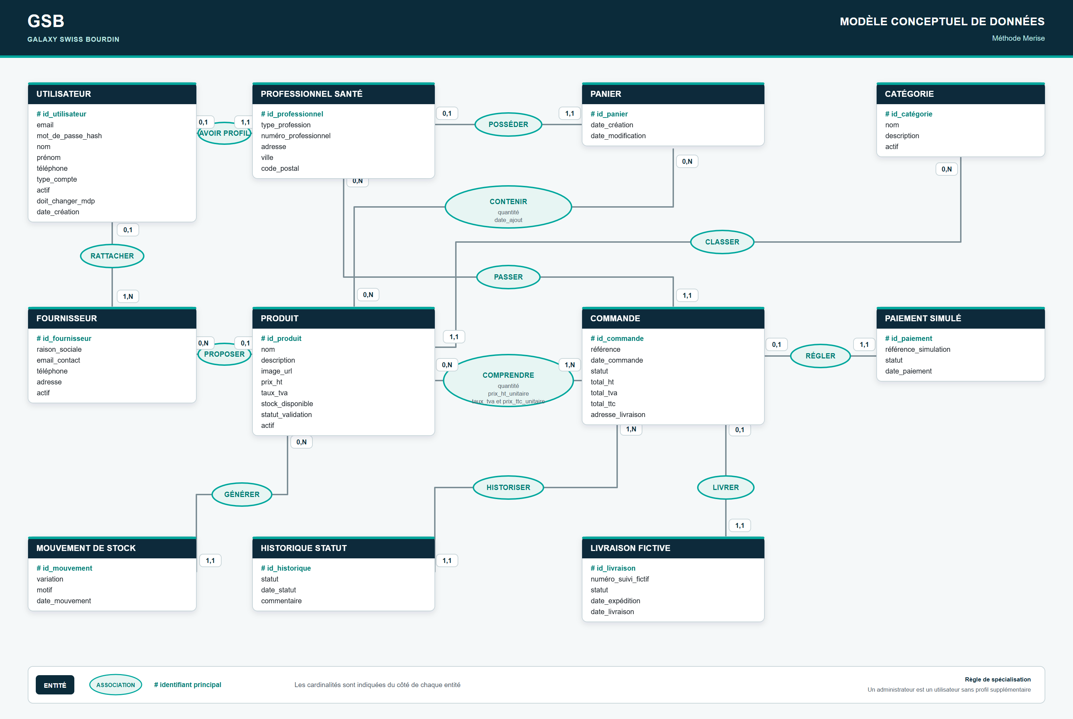
Figure 1 Modèle conceptuel de données de la plateforme GSB

7.2 Modèle logique de données
Le MLD transforme le modèle conceptuel en tables relationnelles. Il fait apparaître les clés primaires, les clés étrangères, les contraintes d'unicité et les deux tables associatives.
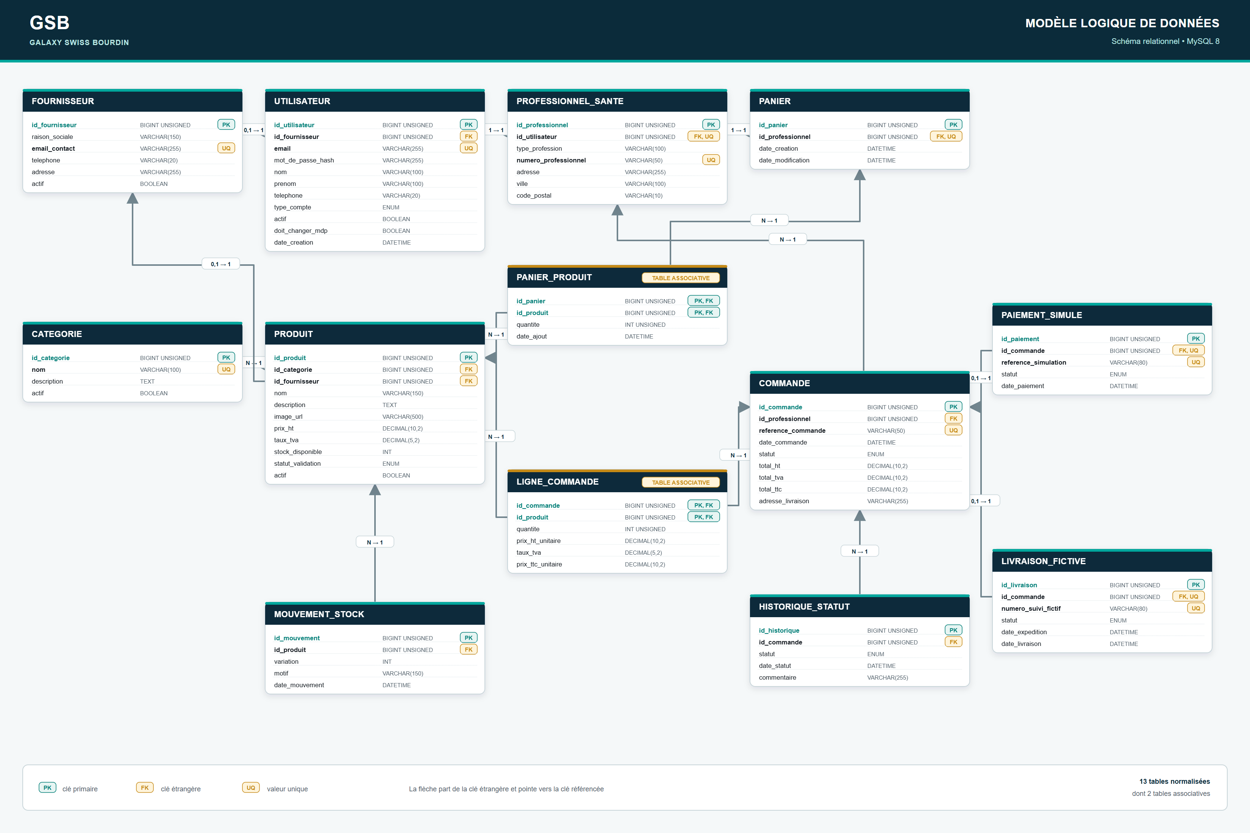
Figure 2 Modèle logique de données destiné à MySQL 8

8 Architecture technique

Technologies retenues
Couche | Technologie | Rôle
Interface | React | Afficher les écrans, gérer les interactions et communiquer avec l'API.
Serveur | Node.js avec Express | Exposer l'API REST, appliquer les règles de gestion et sécuriser les accès.
Données | MySQL | Conserver les comptes, produits, paniers, commandes, stocks et livraisons.
Échanges | HTTP et JSON | Transmettre les requêtes et réponses entre React et l'API.
Versionnement | Git | Partager le code, isoler les fonctionnalités et conserver l'historique.
Pilotage | Trello | Répartir les tâches et suivre l'avancement du groupe.

Organisation logique
- Le navigateur charge l'interface React.
- React envoie une requête à l'API Express.
- L'API vérifie les données, l'identité et le rôle de l'utilisateur.
- La couche de service applique les règles de gestion.
- La couche d'accès aux données exécute les opérations MySQL.
- L'API retourne une réponse JSON que l'interface présente à l'utilisateur.

Principes de sécurité technique
- Mot de passe haché avec bcrypt ou Argon2.
- Session ou jeton d'accès conservé dans un cookie HTTP Only et SameSite lorsque l'environnement le permet.
- Contrôle du rôle sur le serveur et non uniquement dans l'interface.
- Requêtes SQL paramétrées ou utilisation d'un outil d'accès aux données empêchant la concaténation directe.
- Validation des formats, tailles et valeurs autorisées avant tout enregistrement.
- Secrets de configuration placés dans des variables d'environnement et exclus du dépôt Git.
- Limitation des tentatives de connexion et journalisation des erreurs importantes.

9 Interfaces attendues
Écran | Contenu et actions principales
Connexion | Adresse électronique, mot de passe, messages d'erreur et redirection selon le rôle.
Changement initial | Saisie et confirmation du nouveau mot de passe avant tout autre accès.
Catalogue | Liste des produits, recherche, filtres, catégories, prix et disponibilité.
Fiche produit | Image, description, prix HT et TTC, stock et ajout au panier.
Panier | Lignes, quantités, suppression, calculs et validation.
Paiement simulé | Récapitulatif, scénario de validation et confirmation explicite du caractère fictif.
Historique | Liste des commandes, statuts et accès au détail.
Espace personnel | Informations du compte et modification du mot de passe.
Administration | Tableaux de gestion des utilisateurs, produits, catégories, commandes, stocks et livraisons.
Espace fournisseur | Liste de ses produits, formulaire de proposition et suivi des validations.

Les maquettes devront présenter une navigation cohérente, des états de chargement et d'erreur, des confirmations pour les actions sensibles et des messages compréhensibles. Le design devra rester lisible sur écran large et petit écran.

10 Organisation du projet

Équipe
Rezki Zouaoui et Kelian Luye constituent l'équipe projet. Les tâches seront réparties dans Trello selon leur charge et leurs dépendances. Chaque membre relira les développements de l'autre et participera aux tests d'intégration afin de maintenir une compréhension commune de l'application.

Tableau Trello
Le tableau de suivi comportera les colonnes suivantes :
- Idées et besoins à préciser
- À faire
- En cours
- À relire ou tester
- Terminé
Chaque carte indiquera une description, un responsable, une échéance, une priorité, des critères de validation et les liens utiles. Les fonctionnalités importantes seront découpées en tâches courtes afin de visualiser l'avancement réel.

Gestion du code
- Un dépôt Git commun contiendra le front-end, le back-end, le script SQL et la documentation.
- Une branche sera créée pour chaque fonctionnalité ou correction importante.
- Les modifications seront relues avant leur intégration dans la branche principale.
- Les messages de commit décriront l'action réalisée de manière concise.

Phases du projet
Phase | Part indicative | Travaux et résultats
Analyse | 15 pour cent | Cahier des charges, besoins, règles et critères de recette.
Conception | 20 pour cent | MCD, MLD, MPD, architecture, maquettes et organisation de l'API.
Développement du socle | 20 pour cent | Authentification, rôles, base MySQL et structure React et Express.
Développement métier | 25 pour cent | Catalogue, panier, commandes, administration, fournisseurs, stocks et livraisons.
Tests et corrections | 15 pour cent | Tests fonctionnels, sécurité, intégration et correction des anomalies.
Livraison | 5 pour cent | Jeu de données, documentation, démonstration et préparation de la soutenance.

La durée totale et les dates seront reportées dans le diagramme de Gantt dès que la date de remise sera communiquée. Les pourcentages permettent déjà de répartir le temps disponible sans inventer un calendrier.

11 Stratégie de tests et recette

Niveaux de tests
Type | Objectif | Exemples
Tests unitaires | Vérifier les fonctions isolées. | Calcul des montants, contrôle des quantités, transitions de statut.
Tests API | Vérifier les routes, autorisations et validations. | Connexion, accès interdit, création de commande et gestion de produit.
Tests d'intégration | Vérifier les échanges entre les couches. | React vers Express, Express vers MySQL et transaction de stock.
Tests fonctionnels | Valider les parcours complets. | Connexion initiale, achat simulé, historique et validation fournisseur.
Tests d'interface | Contrôler la lisibilité et l'adaptation. | Navigation mobile, formulaires, erreurs et clavier.
Tests de sécurité | Vérifier les protections essentielles. | Accès par rôle, mots de passe, entrées invalides et routes protégées.

Scénarios de recette prioritaires
Scénario | Résultat attendu
Première connexion d'un professionnel | Le changement du mot de passe est obligatoire avant l'accès au catalogue.
Commande avec stock suffisant | La commande est créée, le panier est vidé et le stock diminue.
Commande avec stock insuffisant | La validation est refusée sans créer de commande ni modifier le stock.
Consultation de l'historique | Le professionnel ne voit que ses propres commandes et leurs détails.
Accès à l'administration | Un utilisateur non administrateur reçoit un refus d'accès.
Proposition fournisseur | Le produit reste invisible tant que l'administrateur ne l'a pas accepté.
Paiement simulé | La commande peut être confirmée sans échange bancaire ni stockage de carte.
Mise à jour de livraison | Le professionnel voit le dernier statut fictif enregistré.

12 Livrables
Livrable | Contenu attendu
Cahier des charges | Contexte, périmètre, exigences, règles, contraintes, organisation et recette.
Modèles Merise | MCD, MLD et MPD cohérents avec les fonctions retenues.
Base de données | Script MySQL de création, contraintes, index et jeu de données de démonstration.
Code source | Application React, API Node.js avec Express, configuration documentée et historique Git.
Documentation | Procédure d'installation, lancement, comptes de test et description des principales routes.
Gestion de projet | Diagramme de Gantt et tableau Trello montrant la répartition et l'avancement.
Démonstration | Application fonctionnelle présentant les parcours prioritaires et les trois rôles.

13 Risques et mesures préventives
Risque | Impact | Mesure préventive
Périmètre trop large | Fonctions inachevées | Prioriser le parcours connexion, catalogue, panier, commande et administration avant les options moyennes.
Retard dans la base | Blocage du front et de l'API | Valider tôt le MCD et le MLD, puis créer un jeu de données stable.
Conflits Git | Perte de temps | Utiliser des branches courtes, synchroniser souvent et relire avant fusion.
Sécurité traitée trop tard | Accès ou données mal protégés | Intégrer l'authentification, les rôles et la validation dès le socle.
Calculs incohérents | Totaux ou stock erronés | Centraliser les calculs côté serveur et les couvrir par des tests.
Démonstration instable | Fonctions impossibles à présenter | Préparer un jeu de données, des comptes de test et un scénario de secours local.
Répartition déséquilibrée | Retard ou dépendance à une personne | Affecter les cartes Trello, effectuer des revues croisées et documenter les choix.

14 Critères de réussite
Le projet sera considéré comme abouti si les conditions suivantes sont réunies :
- Les trois profils disposent d'un accès conforme à leurs droits.
- Le changement obligatoire du mot de passe initial fonctionne.
- Le catalogue présente les informations et filtres attendus.
- Un professionnel peut gérer son panier et terminer une commande avec paiement simulé.
- Les montants HT, TVA et TTC sont justes et conservés dans l'historique.
- Les stocks simulés restent cohérents après validation ou annulation d'une commande.
- L'administrateur gère les comptes, produits, commandes et livraisons fictives.
- Un fournisseur peut proposer un produit soumis à validation.
- Le code source, le script MySQL, les modèles Merise, le Gantt et la documentation sont remis.
- La démonstration peut être exécutée à partir d'une procédure d'installation claire.

Validation du cahier des charges
Ce document constitue la base de travail de l'équipe. Toute modification importante du périmètre devra être ajoutée au tableau Trello, évaluée selon son impact sur le calendrier et reportée dans une nouvelle version du cahier des charges.
Équipe projet | Rezki Zouaoui et Kelian Luye
Encadrant | Laurent Couret
Date de validation | À compléter

